

Departamento Tecnologías de Información

Gestión 2018-2022

Tabla de contenido

1 Diagnóstico situación TI 2018 3

1.1 Licencias de plataforma y de usuarios 3

1.2 Estructura y Dotación 3

1.3 Metodología y cultura de trabajo 4

1.4 Soporte de usuarios 5

2 Mejoras Tecnológicas 6

2.1 Optimización de licencias y Office 365 6

2.2 Ciberseguridad 6

2.2.1 Protección perimetral 6

2.2.2 Protección interna 6

2.3 Datacenter institucional 7

2.4 Arriendo de computadores 7

2.5 Implementación Azure DevOps 8

2.6 Implementación Cloud 8

2.7 Implementación plataforma SIMPLE (Trámites Digitales) 8

2.8 Red WAN 8

3 Gestión Interna 9

3.1 Nueva estructura organizacional 9

3.2 Presupuesto 9

3.3 Comité de Tecnologías de Información 9

4 Digitalización de Trámites 10

5 Desafíos pendientes 12

5.1 Mejorar Ciberseguridad 12

5.2 Sistemas Legados 12

5.3 Consolidar equipos de trabajo SAG (funcionarios) 12

5.4 Rotación de personal 12

5.5 Necesidades Regionales 12

6 ANEXO 1: Procedimiento trámites digitales 13

# **Diagnóstico situación TI 2018**

Durante el 2018 se ejecutó un diagnóstico con relación a las Tecnologías de Información de la organización, con la finalidad de, posteriormente, levantar iniciativas que permitieran su desempeño con el objetivo de modernización del SAG, buscando así mejorar la gestión interna, un mejor uso de los recursos y mejorar la atención a los usuarios tanto internos y externos. Esto implicó analizar su estructura, sus procesos internos, relación con usuarios, plataformas, desarrollo de sistemas y adquisición de licencias, entre otros. Es necesario mencionar que el diagnóstico fue ejecutado con capacidades internas del SAG y no fue requerido una consultoría para su ejecución. A continuación, se expondrán las principales brechas encontradas en la etapa de diagnóstico:

## Licencias de plataforma y de usuarios

Se había establecido como estándar una “arquitectura de clase mundial” con diferentes componentes de software de alto costo, que hacía inviable su mantención en el tiempo. Junto a esto, el estándar establecido no se estaba materializando en beneficios para los usuarios tantos internos como externos, principalmente por que la institución no rentabilizaba la inversión por falta de capacitación de los funcionarios del departamento TI en algunas de estas tecnologías y a la subutilización de éstas, al ser implementadas en proyectos puntuales y no de manera transversal. Algunos ejemplos corresponden a:

* Uso de CRM de Microsoft con un costo de $90MM para el uso exclusivo de 2 trámites digitales, siendo que el estándar definido por el Estado, a través de la División de Gobierno Digital de SEGPRES, era el uso del software gratuito SIMPLE.
* Se estaba pagando por 120 licencias office 365 que no se habían implementado durante un periodo de 3 años con un costo de $25MM al año.
* Software MDM por MM$31 con la final de realizar instalaciones remotas de aplicaciones de tablets que nunca se puso marcha, por incompatibilidad de las tablets.
* BPM por 45 $MM para proyecto contaminantes que no funcionó.
* Software de business inteligence por $30 MM con poca capacidad de usuarios versus otras tecnologías con menor costo y mayor cobertura en la organización.

## Estructura y Dotación

El Departamento de Tecnologías de la Información era dependiente de la División de Gestión Estratégica, dificultando su rol institucional frente a sus clientes internos con mayor jerarquía. Internamente, contaba con 3 subdepartamentos: Operaciones, Desarrollo, y Modernización y Comercio Electrónico. En la revisión de la estructura interna del Departamento y dotación se pudieron encontrar los siguientes puntos:

* En el Subdepartamento de Desarrollo existían unidades que no estaban formalizadas. Estas correspondían a Comercio Electrónico, Agrícola, Pecuaria y Proyectos Transversales, las cuales estaban compuestas por jefes de proyectos y desarrolladores con dedicación exclusiva a clientes específicos, no teniendo mayor interacción entre sí, y por ende no contando con una visión global del negocio.
* El subdepartamento de modernización y comercio electrónico no estaba funcionando.
* La unidad de Soporte de Sistemas, responsable de la continuidad operativa del SAG, era compuesta 100% por personal externo, incluyendo el encargado de esa unidad, evidenciándose que los funcionarios SAG del departamento estaban mal distribuidos.
* Es por esto, que se concluye que la estructura vigente estaba diseñada para atender más a las Divisiones, en sus requerimientos particulares, en vez de atender a las necesidades del SAG de manera transversal.
* Dentro del personal externo se encontraron jefes de proyectos sin calificaciones o experiencia previa en proyectos, aumentando el riesgo de no culminar los proyectos de buena manera.

## Metodología y cultura de trabajo

En relación con este punto, se pudo evidenciar los siguientes aspectos:

* No existía un área TI empoderada y/o fortalecida para hacer dar un correcto feedback a las Divisiones en cuanto a las solicitudes de proyectos y/o requerimientos que pudieran ser complejos, resultando en proyectos de mala calidad. Este poco empoderamiento podría haber sido en parte por la ubicación del departamento y su rol hasta ese minuto poco estratégico.
* Existía una cultura de “dependencia matricial” hacia las Divisiones. Con anterioridad al año 2016, cada División tenía su equipo de desarrollo dentro de sus dependencias, así como también un equipo de TI que atendía sus requerimientos en particular. En el año 2016 estos equipos administrados en las Divisiones/Departamentos pasaron a formar parte del Departamento de Tecnologías de la Información, sin embargo, algunos de los funcionarios, acostumbrados a reportar a sus anteriores jefaturas y por la cercanía que tenían con sus anteriores equipos, se saltaban la institucionalidad y reportaban directamente a las Divisiones.
* Todas las decisiones eran tomadas por el jefe de Departamento, por lo que el equipo tenía poca capacidad resolutiva y se encontraba poco empoderado para dar soluciones que requirieran rápida respuesta.
* El objetivo del Departamento TI era abarcar la mayor cantidad de proyecto posible, perdiendo la relevancia de controlar la calidad, los plazos y costos. Algunos ejemplos de estos corresponden a:
  + Los jefes de proyectos se preocupaban más de la administración de los contratos más que de la satisfacción del usuario y la calidad del producto.
  + Existía un rol de PMO pero que no funcionaba en la práctica ya que no hacía seguimiento a los proyectos, mejora continua o levantamiento de riesgos.
* No se hacía un buen levantamiento de los requerimientos del cliente, por lo que una vez en ejecución existían múltiples iteraciones y cambios de alcance que llevaban a que no se alcanzaran los resultados esperados. Los usuarios mandantes tenían que aceptar un producto final o porque o se acababa presupuesto o porque no tenían tiempo de revisar.
* Estaba recién comenzando a usarse la metodología ágil. Se estaba iniciando con capacitaciones y se había realizado intentos de utilización de herramienta tecnológica sin mayor adherencia.

## Soporte de usuarios

Con relación a este punto se pudo evidenciar los siguientes aspectos:

* El soporte de usuario no era prioridad de TI, solo se atendían contingencias del día a día, sin una planificación y objetivos claros.
* No estaba registrado la asignación de la totalidad del inventario de los equipos del SAG. Por otra parte, no estaba el detalle tecnológico de los equipos que podría permitir hacer una mejor gestión al tener datos de obsolescencia.

# **Mejoras Tecnológicas**

## Optimización de licencias y Office 365

* En 2019, una mejor redistribución de los recursos permitió optimizar la compra de licencias, permitiendo que más del 90% de los funcionarios puedan acceder a los beneficios de contar con Office 365, que incluye, entre otras valiosas herramientas: correo y almacenamiento de archivos en la Nube, además Teams, para comunicación directa vía chat y video llamadas. Sin duda, este importante hito fue fundamental para sustentar el trabajo remoto durante la Pandemia.
* En el año 2020, por efectos de la pandemia del COVID-19 se realizó una reducción presupuestaria por M$1.000.000 aproximadamente a nuestro Departamento, obligándonos a realizar nuevos cambios en el licenciamiento, pero sin perder los beneficios adquiridos con Office 365. Estos cambios significaron un ahorro de MM$270.
* Con nuevos ajustes realizados en 2021, el 100% de los funcionarios, tiene acceso a una cuenta de Office 365.
* Sin embargo, a contar del segundo semestre de 2021 Microsoft aumentó sus precios, de manera global, en aproximadamente un 20%. Además, por efectos de los cambios en la ley de servicios digitales, se debe agregar un aumento en el costo del 19% por efectos de pago de IVA para el año 2022, fecha de renovación del nuevo ciclo de 36 meses. Esto, sin duda que afecta significativamente el costo de la plataforma Office 365, pero en negociaciones con Microsoft, manteniendo el Enterprise Agreement, se está optando por comprar licencias a través de Convenio Marco, lo que permitirá mantener el servicio, sin afectar seriamente al presupuesto.

## Ciberseguridad

El 1 de julio de 2019, un malware del tipo Ransomware afectó a computadores de usuarios y servidores del SAG. La situación fue catastrófica, de alto impacto, que mantuvo al SAG sin sistemas por varios días. Aunque en algunos casos hubo pérdida de información, el impacto no fue crítico y en prácticamente 2 semanas, se estaba operando con normalidad. Durante y posterior a la recuperación, se mejoró la seguridad de la plataforma, de la siguiente manera:

### Protección perimetral

* Se implementó firewall de nueva generación, que dentro de sus características cuenta con protección integral para el resguardo de sitios publicados, filtrado de contenido y control de amenazas.
* Se migró el correo electrónico a la nube y se implementaron filtros especiales que mejoran la seguridad.
* Se aplica un proceso de mejora continua a partir de reportes y sugerencias emitidas por el SOC (Security Operation Center) del Ministerio del Interior, producto de hallazgos y análisis periódicos realizados por sus sistemas de monitoreo, ya sea de manera correctiva o preventiva.

### Protección interna

#### A nivel de equipos de usuario:

* Se mejoró la protección antivirus existente.
* Se implementó control centralizado, con monitoreo de la instalación de software en las estaciones de trabajo.

#### A nivel de servidores:

* Fue implementada, en los servidores Windows superiores a la versión 2008 R2, protección mediante herramienta Sophos “Intercept X Advanced for Server with EDR”, la cual a grandes rasgos es una solución “todo en uno” que protege al equipo de malwares, ransomwares y exploits. También permite visualizar la configuración de los servidores desde una plataforma centralizada en la nube.
* Para los servidores 2003 y 2008, se aplicaron los parches de seguridad liberados por Microsoft y se deshabilitaron las herramientas que suponen un potencial riesgo.
* Los servidores que utilizan Windows Server 2003 están siendo remplazados por Windows Server 2008. Esto a medida que los desarrollos son compatibles con el cambio de Sistema Operativo.
* Todos los servidores fueron actualizados y se realizan actualizaciones permanentes de sistemas operativos.
* El uso de cuentas con privilegios elevados se redujo al mínimo.

#### A nivel de sistemas:

* Se incorpora un dashboard de monitoreo y notificación permanente de los servicios internos y externos, a través de sistemas web.

#### A nivel de Red:

* Se realiza monitoreo y análisis de vulnerabilidades al interior de la red, lo que permite detectar amenazas en tiempo real, identificar su origen y detenerlas.

Cabe mencionar que la Ciberseguridad es un proceso continuo que no tiene fecha de término y requiere constante revisión, evaluación, mejoras e inversiones que se deben realizar de manera permanente.

## Datacenter institucional

En 2019 se realiza renovación del servicio de datacenter externo para la plataforma tecnológica del SAG, vital para mantener la operación de todos los sistemas de información del Servicio. En este nuevo contrato, adquirimos servicios TIER III de alta disponibilidad, necesaria para reducir significativamente la probabilidad de caídas e incidentes, al mantener nuestros servidores en ambientes protegidos. Sumado a lo anterior, este nuevo servicio, nos permitió generar un ahorro aproximado de MM$15 mensuales, lo que significa un ahorro aproximado de MM$180 anuales, con mejores prestaciones de servicio y con una mayor calidad. A finales de 2021 se licitó nuevamente el servicio, quedando desierto por falta de oferentes. Se trabaja en un trato directo con el actual proveedor para mantener la continuidad operativa de los sistemas.

## Arriendo de computadores

Las restricciones a la compra de equipamiento impuestas por DIPRES, nos ha obligado a renovar equipos a través de contratos de arriendo. En 2020 y 2021, no fue posible incorporar nuevos equipos. En 2022 se espera el arribo de 470 computadores en arriendo, lo que permitirá palear parcialmente la obsolescencia progresiva de los equipos. Se está trabajando en contar con un inventario automático de computadores que, a través de información objetiva, nos permita implementar un plan de renovación, a mediano y largo plazo, y así proveer los equipos necesarios que requiere el SAG para brindar un buen servicio a la ciudadanía.

## Implementación Azure DevOps

La implementación de la plataforma Azure DevOps, de Microsoft, ha permitido ordenar los proyectos de desarrollo, los requerimientos de las distintas unidades usuarias, el seguimiento de la implementación de los desarrollos, el control de las versiones de los sistemas y los futuros controles de cambios. A su vez, a través de la misma herramienta, la implementación continua entrega enormes beneficios en el despliegue y rollback de nuevos sistemas y mejoras implementadas, reduciendo el riesgo de fallas o bajas prolongadas por causa de pasos a producción. Esta herramienta permitió consolidar el uso de la metodología ágil en la implementación de proyectos informáticos.

## Implementación Cloud

Los principales sistemas del SAG, históricamente han sido desarrollados con tecnologías Microsoft. Por ello, se ha elegido la Nube de esta marca, Azure, para implementación futura de sistemas productivos. Por ahora, se ha montado la infraestructura Cloud, se han realizado algunos pilotos, se ha capacitado al equipo SAG, hay algunos servicios productivos implementados y seguimos preparándonos para sumar servicios en la medida que sean requeridos.

Adicionalmente, considerando que la plataforma Cerofilas, de la División de Gobierno Digital del Ministerio Secretaría General de la Presidencia, debe ser transferida al SAG a solicitud de ellos mismos, para reducir los costos de implementación, se implementará tal como ahora en infraestructura AWS, de Amazon.

## Implementación plataforma SIMPLE (Trámites Digitales)

La plataforma SIMPLE, provista por SEGPRES para la digitalización de trámites, ha permitido la digitalización de procesos de manera rápida y expedita. Desde 2019 a 2021 se ha logrado la implementación de más de 30 trámites bajo esta modalidad.

## Red WAN

Con relación a la Red Corporativa del SAG (Red WAN), durante 2020, el Departamento optimizó los enlaces del Servicio a nivel nacional con el objetivo de brindar un funcionamiento adecuado para todos los funcionarios sin perder calidad en la operación del SAG por aproximadamente M$9.600 mensuales, generando un ahorro aproximado de M$115.200 de manera anual, adecuándonos a la realidad presupuestaria del país y seguir brindando servicios a la ciudadanía con la mejor calidad posible.

En 2021 la empresa ENTEL se adjudica a través de licitación pública la implementación de la Red WAN, lo que implica un cambio de todos los enlaces y equipamiento, que hasta ese momento históricamente se había adjudicado a la empresa Telefónica. Se estima que el proyecto quede completamente implementado durante el primer semestre de 2022, debido a dificultades de los proveedores para disponer del equipamiento, a causa de la escasez mundial de semiconductores y los problemas logísticos derivados de la Pandemia.

# **Gestión Interna**

## Nueva estructura organizacional

Se implementó una nueva estructura para el Departamento, optimizando las áreas técnicas del negocio (Desarrollo, Soporte, Plataformas, Gestión Interna) potenciando habilidades y competencias de los respectivos equipos de trabajo. En 2019, a través de Resolución Exenta Nº 5987, se define una estructura más completa y clara, con nuevos objetivos y funciones acorde a las necesidades del Servicio. En 2020, a través de Resolución Exenta 715/2020, el Departamento pasa a depender de la División Subdirección Nacional.

Ilustración 1: Estructura del Departamento Tecnologías de Información, vigente al 31-12-2021.

## Presupuesto

Desde 2019, el presupuesto en subtítulo 29-07 (Licencias y Sistemas) ha venido decreciendo paulatinamente, por lo que el Departamento ha debido implementar mejoras en la gestión que se han materializado en conseguir niveles de eficiencia necesarios para, por una parte, mantener la continuidad operativa (licencias) y, además, mantener el desarrollo de software, sin impactar de manera significativa el funcionamiento del SAG.

## Comité de Tecnologías de Información

El Comité TI, compuesto por el Subdirector de Operaciones, Subdirector Nacional, Jefe de TI, además de otros asesores, se reúne trimestralmente y en esa instancia se establecen cuáles serán los proyectos de desarrollo y mejoras de sistemas que se implementarán con los recursos disponibles. Recientemente, dentro de la Subdirección de Operaciones, se establecido una Unidad Coordinadora de Procesos Transversales, que busca gestionar de mejor manera los requerimientos informáticos de las distintas divisiones técnicas, evitando duplicidades y promoviendo la homologación de procesos.

# **Digitalización de Trámites**

Los principales objetivos de la transformación digital son optimizar procesos y mejorar el servicio a los ciudadanos. El SAG ha realizado grandes avances en temas de transformación digital, sin embargo, con objeto de encontrar oportunidades de mejoras al proceso de digitalización, durante el año 2020 se realizó un diagnóstico revisando ítems donde se habían presentado algunas dificultades, para así realizar una mejora continua del proceso. La metodología usada fue realizar las siguientes preguntas:

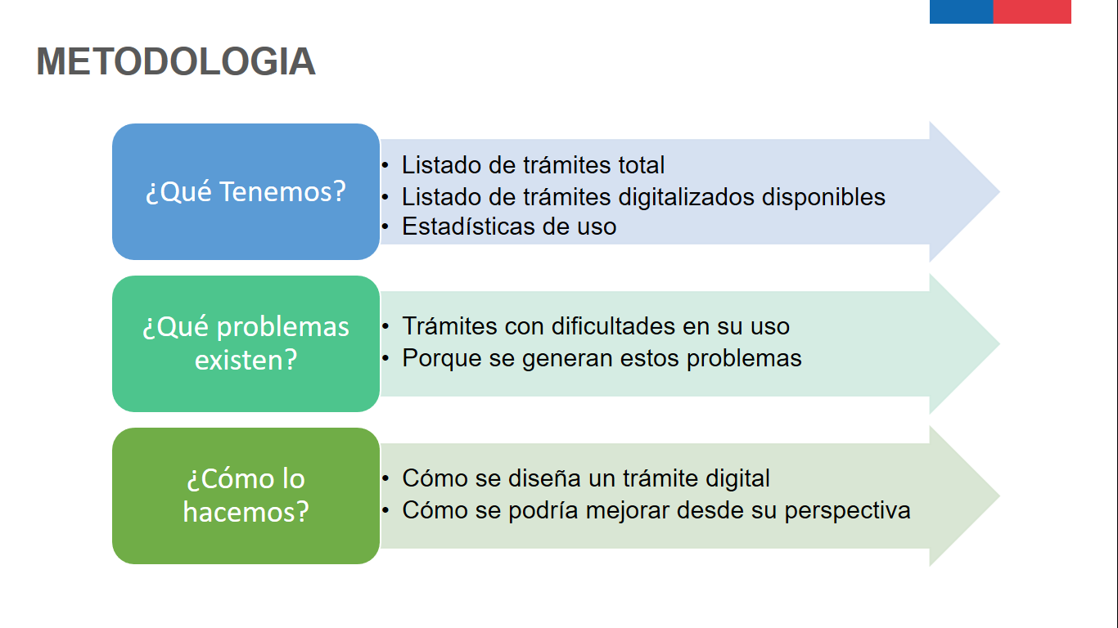

Con relación al diagnóstico, encontramos los siguientes resultados a septiembre del año 2020:

1. Cantidad de trámites del servicio y cantidad de trámites digitalizados, y uso.

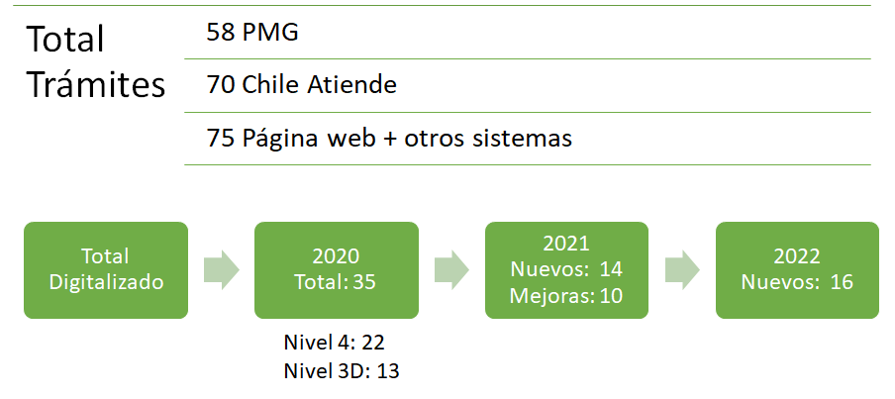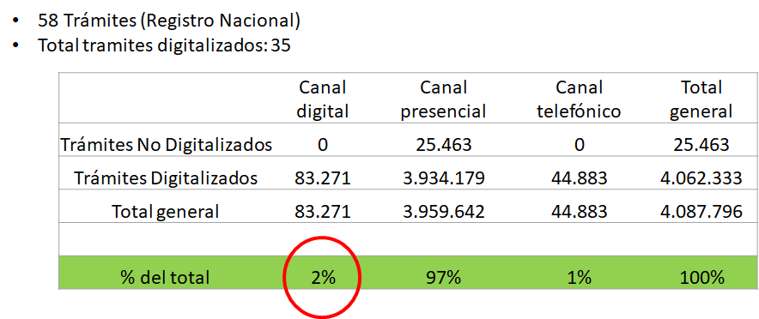

1. Problemáticas detectadas: se detectaron las siguientes problemáticas con relación al proceso de digitalización y en como en la experiencia del usuario tanto interno como externo:

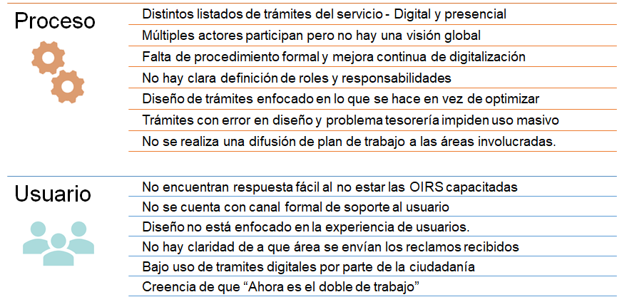

Con las problemáticas identificadas, se definieron aspectos a desarrollar con el fin de mejorar la definición de roles y responsabilidades, coordinación entre áreas, difusión de plan de implementación por parte de los participantes, conocimiento de los trámites digitalizados y sus requisitos por parte de las OIRS, entre otros. Es así como se definió el siguiente plan de trabajo para el año 2021:

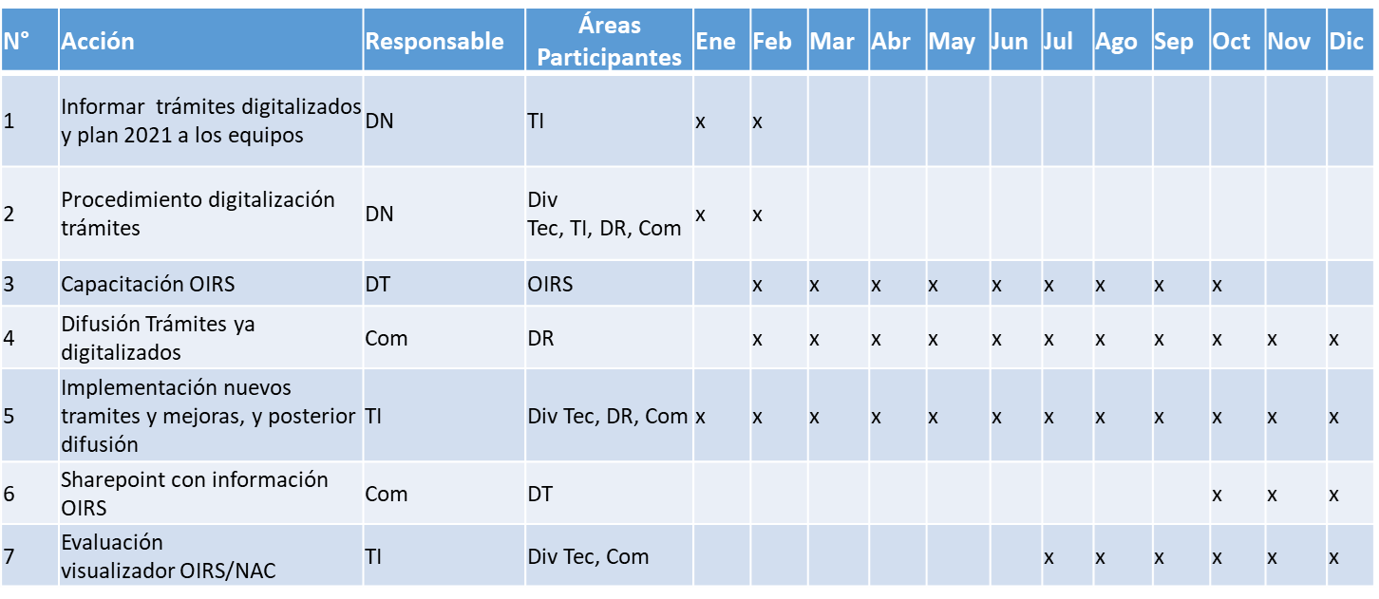

Las actividades fueron desarrollándose sin mayores dificultades, a excepción de la confección de un visualizador para las OIRS y a nivel Nacional pudieran ir viendo un resumen de información de trámites y en detalle cada uno en caso de solicitud de información por parte de los usuarios, sin embargo, este no se pudo ejecutar debido a rebajas presupuestarias ocurridas durante el 2021.

Con relación al procedimiento de digitalización de trámites, el objetivo de este documento corresponde a: Estandarizar formas de trabajo, Definición de roles y responsabilidades, asegurar la participación de las diversas unidades involucradas, y asegurar una buena experiencia de usuarios. A modo resumen, a continuación, se presentan las etapas definidas:

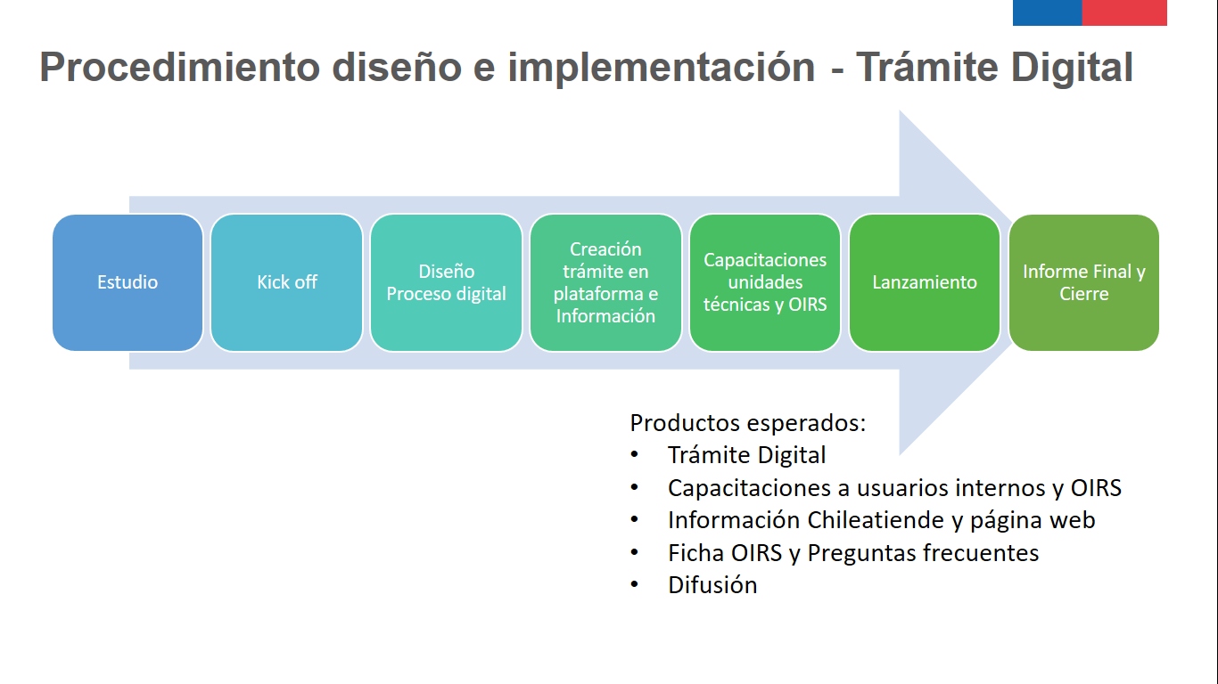

El proceso completo puede encontrarse en el Anexo 1.

Actualmente, de acuerdo con el Registro Nacional de Trámites, se han digitalizado 50 de 59 trámites, alcanzando el 85% de digitalización, cumpliendo así con el Instructivo Presidencial de Transformación Digital.

# **Desafíos pendientes**

## Mejorar Ciberseguridad

Se debe fortalecer equipo de Plataformas que se encuentra con un reducido número de integrantes, con alta carga laboral y sin lograr el cumplimiento de todas las actividades necesarias para alcanzar un nivel adecuado de protección ante incidentes y reducir el riesgo de fallas de seguridad que pongan en problemas la continuidad operativa del SAG.

## Sistemas Legados

Se debe buscar una solución de mediano plazo, para renovar sistemas de alta criticidad para las operaciones del SAG, desarrollados con tecnologías antiguas u obsoletas, que conllevan un alto costo de mantención y presentan vulnerabilidades que no son factibles de resolver.

## Consolidar equipos de trabajo SAG (funcionarios)

Se debe considerar que hay puestos críticos que deben ser cubiertos por profesionales internos (funcionarios públicos SAG) y que hoy están ejerciendo empleados externos.

## Rotación de personal

La alta rotación vivida durante 2021, tanto en personal externo como en funcionarios, producto de las alzas salariales en el mercado laboral de tecnologías de información, requiere ser monitoreada y de ser sostenida en el tiempo podría significar que el SAG, y los servicios públicos en general, implementen medidas para retener talentos o, de no ser posible, migrar hacia otro modelo de provisión de servicios.

## Necesidades Regionales

El déficit y necesidad de recambio de los computadores de usuario es una realidad que afecta a todo el SAG. Las restricciones de DIPRES para comprar equipos nos obliga a gestionar procesos de arriendo, en la medida que exista disponibilidad de recursos presupuestarios del subtítulo 22.

Por otra parte, se hace necesario abordar mejoras en la gestión de atención de usuarios en los niveles regionales, a cargo de funcionarios que dependen de cada región, pero que no cuentan con una coordinación centralizada para garantizar la misma calidad de servicio en cada sitio.

# **ANEXO 1: Procedimiento trámites digitales**

